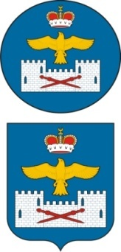
СОБРАНИЕ ДЕПУТАТОВ
МУНИЦИПАЛЬНОГО РАЙОНА «ЛАКСКИЙ РАЙОН»
РЕСПУБЛИКИ ДАГЕСТАН
РЕШЕНИЕ
от 12 мая 2016 г. №28

Очередного заседания Собрания депутатов
муниципального района «Лакский район» Республики Дагестан

Отчет о проделанной работе Контрольно- счетной палаты МР «Лакский район» за 2015 год.
Заслушав информацию Куччаева Гусейна Камиловича, а так же предложения Могомедова Юсупа Гамидовича, собрание депутатов МР «Лакский район»

Решило:

1.Работу председателя контрольно-счетной МР «Лакский район» за 2015 год считать удовлетворительным.
2.Усилить контроль за правильным и эффективным использованием выделенных бюджетных средств бюджетными организациями района в 2016 году.
3.До конца второй полугодии 2016 года проверить правильность начисления заработной платы и удержания подоходного налога с физических лиц, работающих в хозяйственных организациях района и своевременное перечисление их в бюджет.

Председатель Собрания Ш.Г-А. Шурпаев

Глава МР «Лакский район» Ю. Г. Магомедов

